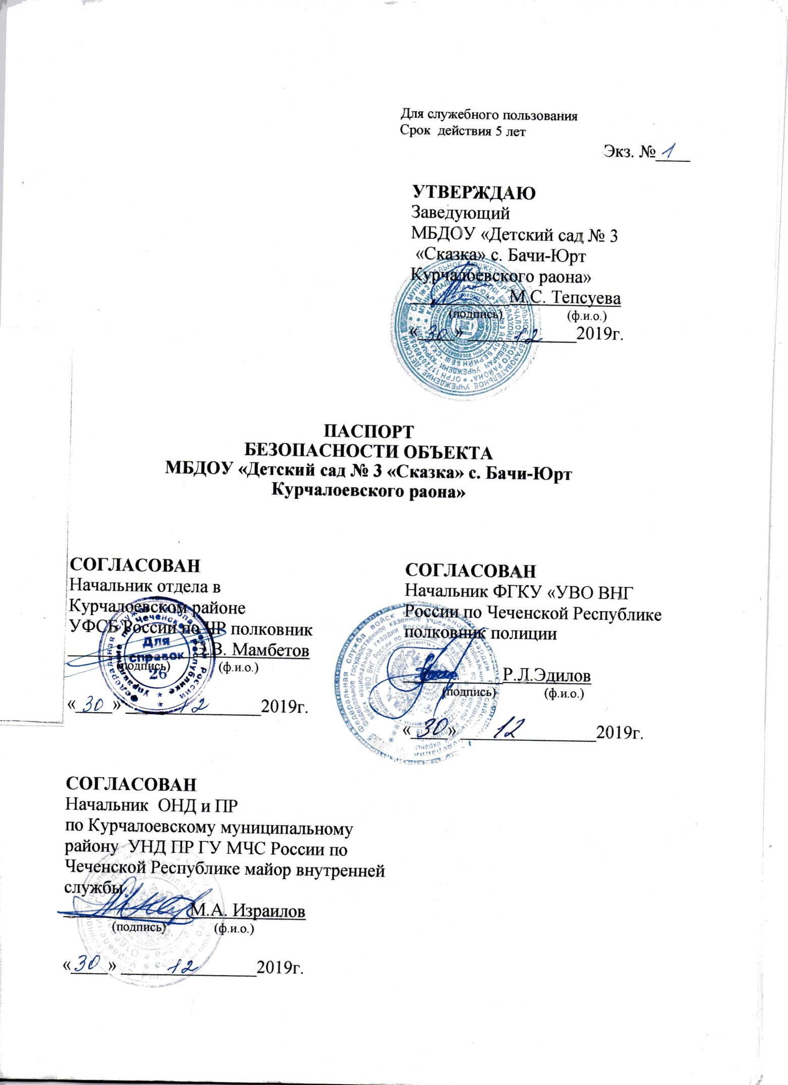

ПАСПОРТ БЕЗОПАСНОСТИ

Муниципальное бюджетное дошкольное образовательное учреждение

«Детский сад № 3 «Сказка» с. Бачи-Юрт Курчалоевского района»

____________________________________________________________________________

(наименование объекта (территории)

_____________________________с. Бачи-Юрт______________________________

(наименование населенного пункта)

I. Общие сведения об объекте (территории)

Администрация Курчалоевского муниципального района 366314, Чеченская Республика, Курчалоевский район, г. Курчалой, ул.А-Х Кадырова 50. тел./факс 8(8715)-52-22-20, 52-23-18;email-kurchaloy@mail.ru_______________________________________________________

(наименование вышестоящей организации по принадлежности, наименование,

адрес, телефон, факс, адрес электронной почты органа (организации),

являющегося правообладателем объекта (территории)

Муниципальное бюджетное дошкольное образовательное учреждение «Детский сад № 3 «Сказка» с. Бачи-Юрт Курчалоевского района»; 366316, ЧР, Курчалоевский район, с. Бачи-Юрт, ул.С.Х. Хутуева, № 3 тел.: 8(989) 891-03-07, эл.почта: skazka.m3@mail.ru

(адрес объекта (территории), телефон, факс, электронная почта)

__________________________Дошкольное образование______________________________

(основной вид деятельности органа (организации), являющегося

правообладателем объекта (территории)

__________________________________3 категория______________________________

(категория опасности объекта (территории)

_Общая площадь – 2500 м2, периметр – 200 м._________________________________

(общая площадь объекта (территории), кв. метров, протяженность периметра, метров)

_Земельный участок кадастровый номер: 20:06:0501001:140, дата выдачи: 11.10.2017г.;

_Не жилой дом кадастровый номер: 20:06:0501008:253, дата выдачи 23.10.2017г.________

(свидетельство о государственной регистрации права на пользование

земельным участком и свидетельство о праве пользования объектом

недвижимости, номер и дата их выдачи)

Тепсуева Марем Сайпудиновна- заведующий МБДОУ «Детский сад № 3 «Сказка»

С. Бачи-Юрт Курчалоевского района»; тел.8(928)891-03-07; эл.почта: skazka.m3@mail.ru _____

(ФИО должностного лица, осуществляющего непосредственное руководство

деятельностью работников на объекте (территории), служебный (мобильный)

телефон, факс, электронная почта)

Тепсуева Марем Сайпудиновна- заведующий МБДОУ «Детский сад № 3 «Сказка»

С. Бачи-Юрт Курчалоевского района»; тел.8(928)891-03-07; эл.почта: skazka.m3@mail.ru _____

(ФИО руководителя органа (организации), являющегося правообладателем

объекта (территории), служебный (мобильный) телефон, электронная почта)

II. Сведения о работниках объекта (территории), обучающихся и иных

лицах, находящихся на объекте (территории)

 1. Режим работы объекта (территории)

_продолжительность рабочего дня и 12 часов; c 07.00 часов до 19.00 часов, с___________ понедельника по пятницу,_______________________________________________________

(в том числе продолжительность, начало и окончание рабочего дня)

2. Общее количество работников________46 человек___________.

3. Среднее количество находящихся на объекте (территории) в течение дня работников, обучающихся и иных лиц, в том  числе  арендаторов,  лиц,осуществляющих безвозмездное  пользование  имуществом,   находящимся на объекте     (территории), сотрудников           охранных организаций (единовременно)

 ________160___человек.

4. Среднее  количество  находящихся  на  объекте     (территории) в нерабочее  время,  ночью,  в  выходные  и  праздничные  дни  работников, обучающихся и иных лиц, в том числе  арендаторов,  лиц,  осуществляющих безвозмездное   пользование   имуществом, находящимся на объекте(территории), сотрудников охранных организаций___1__человек.

 5. Сведения   об   арендаторах,    иных    лицах    (организациях), осуществляющих  безвозмездное  пользование  имуществом,   находящимся на объекте (территории)

_________________________________не имеются___________________________

(полное и сокращенное наименование организации, основной вид

деятельности, общее количество работников, расположение рабочих мест на

объекте (территории), занимаемая площадь (кв. метров), режим работы,

ф.и.о. руководителя-арендатора, номера (служебного и мобильного) телефонов руководителя

организации, срок действия аренды и (или) иные условия нахождения

(размещения) на объекте (территории)

III. Сведения о критических элементах объекта (территории)

1.Потенциально опасные участки объекта(территории) (при наличии)

|  |  |  |  |  |  |
| --- | --- | --- | --- | --- | --- |
| № п/п | Наименование  критического  элемента | Количество работников, обучающихся и иных лиц, находящихся на критическом элементе (человек) | Общая площадь, кв. метров | Характер террористической угрозы | Возможные  последствия |
| 1 | Газовая труба | 160 человек | - | Взрыв | Ранения, гибель людей |
| 2 | Котельная | 160 человек | 9 | Взрыв | Ранения, гибель людей |

2. Критические элементы объекта (территории) (при наличии)

|  |  |  |  |  |  |
| --- | --- | --- | --- | --- | --- |
| № п/п | Наименование  критического  элемента | Количество работников, обучающихся и иных лиц, находящихся на критическом элементе (человек) | Общая площадь, кв. метров | Характер террористической угрозы | Возможные  последствия |
| 1 | Не имеется | - | - | - | - |

3.  Возможные места и способы проникновения  террористов  на  объект  (территорию) ___отсутствуют________________________________________________

4. Наиболее вероятные средства поражения, которые  могут  применить террористы при совершении террористического акта самодельная бомба, граната__________

IV. Прогноз последствий в результате совершения на объекте (территории)террористического акта

1. Предполагаемые модели действий нарушителей:_размещение взрывных устройств, захват заложников_____________________________________________________________

(краткое описание основных угроз совершения террористического акта на

объекте (территории), возможность размещения на объекте (территории)

взрывных устройств, захват заложников из числа работников, обучающихся и

иных лиц, находящихся на объекте (территории), наличие рисков

химического, биологического и радиационного заражения (загрязнения)

 2. Вероятные  последствия  совершения  террористического    акта на объекте (территории) 274кв.м.,частичные разрушения здания,_ __ранение и гибель людей_______________________________________________________________________

(площадь возможной зоны разрушения (заражения) в случае совершения

террористического акта, кв. метров, иные ситуации в результате

совершения террористического акта)

V. Оценка социально-экономических последствий совершения террористического акта на объекте (территории)

|  |  |  |  |  |  |  |
| --- | --- | --- | --- | --- | --- | --- |
| №  п/п |  | Возможные людские потери (человек) |  | Возможные нарушения инфраструктуры |  | Возможный экономический ущерб ( рублей) |
| 1 |  | 160 |  | Частичное разрушение здания |  | 15000000 |
| 2 |  |  |  |  |  |  |
| 3 |  |  |  |  |  |  |

VI. Силы и средства, привлекаемые для обеспечения антитеррористической защищенности объекта (территории)

1. Силы,   привлекаемые   для   обеспечения    антитеррористической  защищенности объекта (территории) сторож, территориальный орган РОВД России по Курчалоевскому району_Чеченской Республики___________________________________________________

2. Средства,  привлекаемые  для  обеспечения   антитеррористической защищенности объекта (территории) _ КТС, видеонаблюдение, ограждение, освещение, ____________________________

VII. Меры по инженерно-технической, физической защите и пожарной безопасности объекта

1. Меры по инженерно-технической защите объекта (территории):

а) объектовые системы оповещения: _автоматическая пожарная сигнализация, пожарный щит, огнетушители_____________________________________________________________________

(наличие, марка, характеристика)

б) наличие резервных    источников     электроснабжения, систем связи _не имеется

(количество, характеристика)

в) наличие  технических     систем     обнаружения     несанкционированного проникновения на объект (территорию),

________________________________не имеются________________________________________

(марка, количество)

г) наличие стационарных и ручных металлоискателей

____________________________________ имеются 2шт____________________________________

(марка, количество)

д) наличие систем наружного освещения объекта(территории) имеется освещение на территории объекта и по периметру____________________________ ____________________________________

(марка, количество)

е) наличие системы видеонаблюдения __имеется, Модель «Аналоговый и Верс-4» __________

(марка, количество)

2. Меры по физической защите объекта (территории):

 а) количество контрольно-пропускных пунктов (для  прохода   людей и проезда транспортных средств) _____________не имеются_____________________

 б) количество эвакуационных выходов  (для  выхода  людей  и  выезда транспортных средств) _________2 ____________________________________

в) наличие на объекте  (территории)  электронной  системы  пропуска

 _______________________ не имеется _______________________________________

(тип установленного оборудования)

 г) физическая охрана объекта(территории)____осуществляется _сторожем, в ночное время с 18-00 до 07-00_________________________________________________________

(организация, осуществляющая охранные мероприятия, количество постов(человек)

3. Наличие систем противопожарной защиты и первичных средств пожаротушения объекта (территории):

  а) наличие автоматической пожарной сигнализации___ВЕРС-4, электрической цепи шлейфа сопротивление-не более одного к ОМ, включено дополнительное сопротивление 7,2 к ОМ, сопротивление изоляции по отношению к земле -1.5 к ОМ___________________

(характеристика)

 б) наличие системы внутреннего противопожарного водопровода

 ________________ не имеется______________________________________

(характеристика)

в) наличие   автоматической системы пожаротушения

не имеется__________________________

(тип, марка)

г) наличие системы оповещения и управления эвакуацией при пожаре _ имеется_________________________________________________________________ (тип, марка)

д) наличие первичных средств пожаротушения (огнетушителей): огнетушители –порошковые ОП4(з) –АВСЕ 8шт.___________________________________________________

(характеристика)

VIII. Выводы и рекомендации

 _существующая система охраны/защиты и безопасности объекта позволяет обеспечить его безопасность и антитеррористическую защищенность ________

IX. Дополнительные сведения с учетом особенностей

объекта (территории) (при наличии)

_______________________________не имеется____________________________________________

(наличие локальных зон безопасности)

_____________________________________________________________________________

(другие сведения)

Приложение:

1.Поэтажный  план (схема) объекта (территории) с обозначением критических элементов объекта.

2. Акт обследования и категорирования объекта (территории).

Руководитель объекта (территории):

____________ _____________________

(подпись) (инициалы, фамилия)

Паспорт безопасности актуализирован «____» _________20__г.

Причина актуализации:_______________________________________________________

